C++实验报告一 断点的使用
- 设计程序的逻辑思路
一个简单的hello world c++程序，使用cout 和cin 实现对键盘键入值的显示，cin是输入流(istream)的对象，cout是输出流(ostream)的对象。当从键盘输入你的年龄，执行后会显示出所输入的数值。通过对简单的程序添加断点，进而了解程序的执行过程。
- 程序主体代码
#include<iostream>
using namespace std;
int main()
{
int age;
cout<<"Please input you AGE"<<endl;
cin>>age;
cout<<"hello,world! i am"<<age<<endl;
return 0;
}
- 运行结果以及产生的错误

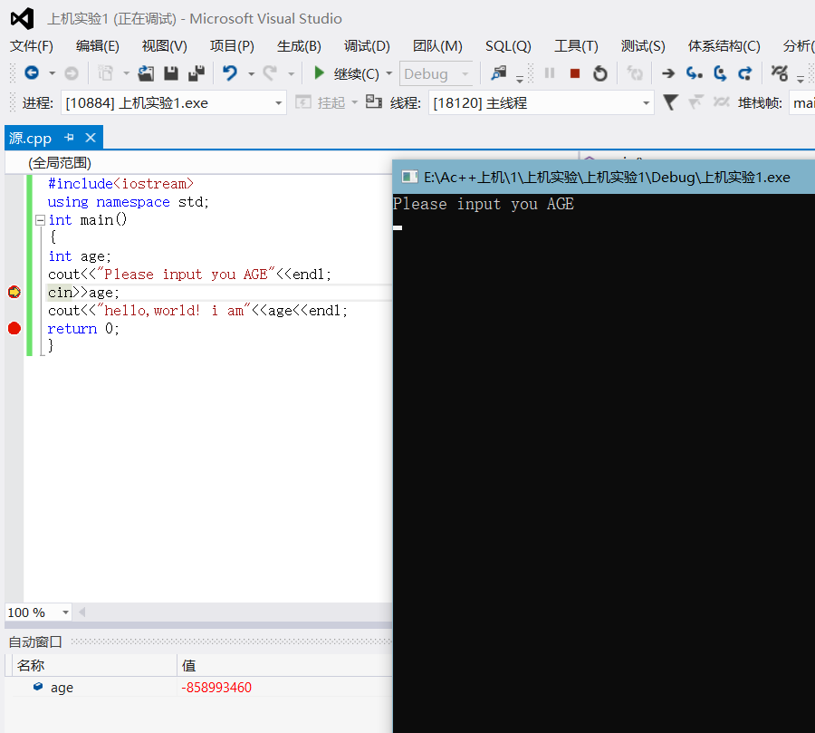

如图，分别在程序的第七行和第九行添加了断点，当进行本地调试的时候，程序会自动停止在当前位置。
在你键入年龄，并回车后，win32控制台界面并不会发生任何变化，我认为这并不是一个bug，仅仅是因为程序在运行到了断点处而被中断。
点击继续执行
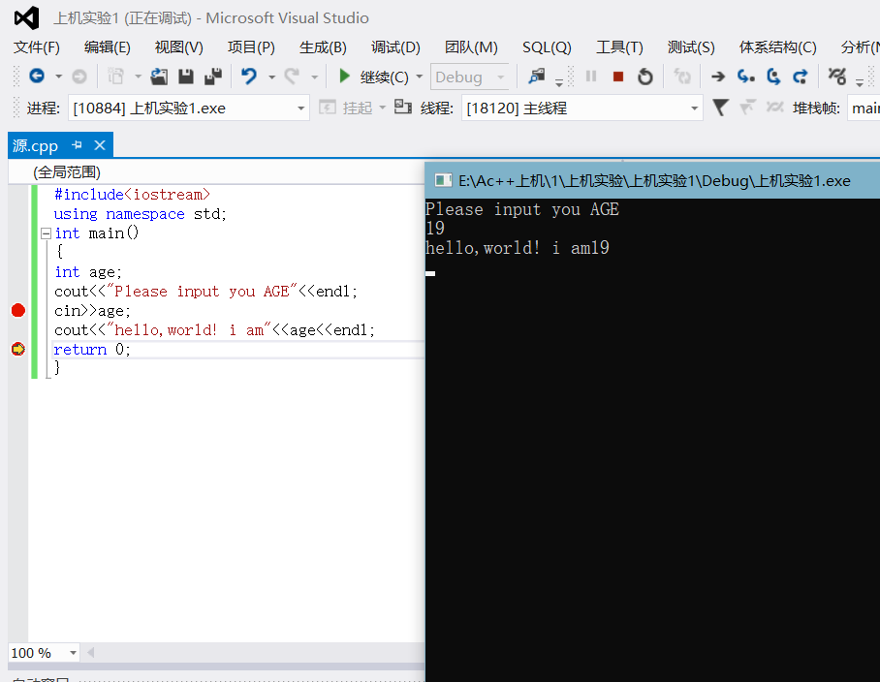
由上图可以看出，在继续执行后，程序停留在了return 0；也就是第二个断点处，因此，我们清楚的感受到程序的运行过程。
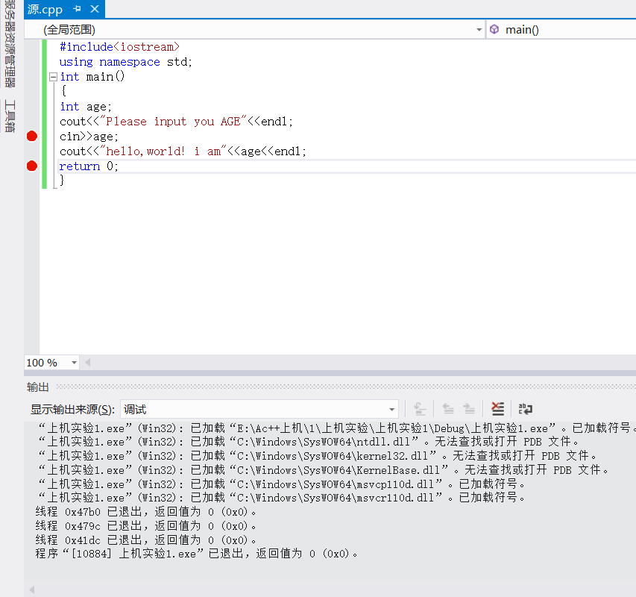

继续执行，程序终止。返回值为0
- 解决错误的办法和思想感悟
我认为对于C++的学习一定要有完整的范例来讲解每一个知识点如何运用，因为编程就是从模仿开始的，完整的代码恰恰告诉你了一个完整的步骤。
就像在没有上机的时候，听徐老师讲c++往往是一头雾水，知其然而不知所以然，有了上机实验，对于c++面向对象程序设计的学习，事半功倍。
- 上机作业1程序代码：
#include <iostream>
using namespace std;
int main()
{ cout<<"杨胜立的学号后两位是："<<endl;
cout<<" **** **** "<<endl;
cout<<" ***** ***** "<<endl;
cout<<" **** **** "<<endl;
cout<<" **** **** "<<endl;
cout<<" **** **** "<<endl;
cout<<" **** **** "<<endl;
cout<<" **** **** "<<endl;
cout<<" **** **** "<<endl;
cout<<" **** **** "<<endl;
cout<<" ****** ******\n "<<endl;

return 0;

}
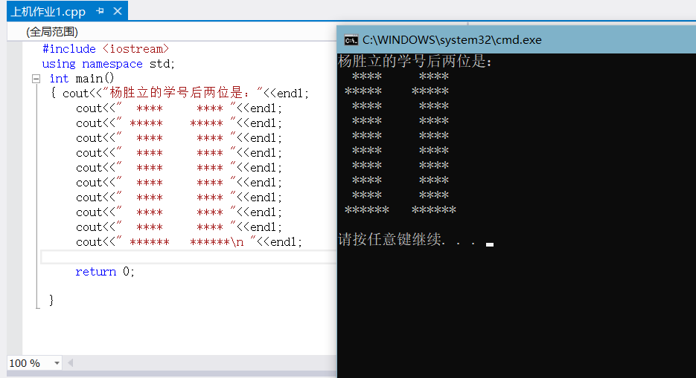
程序运行结果：

